Sicherungsmaßnahmen - auch in der Landwirtschaft

In den letzten Jahren haben Einbrüche und Diebstähle, die auch bäuerliche Betriebe betrafen, zugenommen. Betroffen waren neben landwirtschaftlichen Gebäuden und Nebengebäuden auch Maschinen und Arbeitsgeräte, die speziell auf den Feldern ungesichert abgestellt waren.
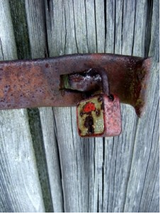
Solche Diebstähle oder Einbrüche verursachen nicht nur einen finanziellen Schaden sondern führen auch zu Verzögerungen in den landwirtschaftlichen Produktionsabläufen.
Durch folgende, einfache Sicherungsmaßnahmen können weitgreifende Schäden verhindert werden:
- Entfernen Sie nach Arbeitsende alle Gegenstände, die den Tätern als Hilfsmittel dienen könnten. Hier denke ich vor allem an Leitern nach dem getanen Baumschnitt.
- Hochwertige Vorhangschlösser und Schließzylinder an den Türen bringen ein „mehr“ an Sicherheit.
- Das ordnungsgemäße Absperren der Fahrzeuge oder Arbeitsmaschinen, sowie die Mitnahme der Fahrzeugschlüssel sollte eine Selbstverständlichkeit sein.
- Zusätzlich zu mechanischen Sicherungen ist auch die Installation einer Alarmanlage sinnvoll. Bei Objekten, die keinen Stromanschluss besitzen, haben sich sogenannte „Insellösungen“ bewährt. Hierbei kann die Energieversorgung durch eine Photovoltaikanlage erfolgen.
Für eine umfassende, neutrale und kompetente Beratung stehen Ihnen die Spezialisten der Kriminalprävention gerne kostenlos zur Verfügung. Diese erreichen Sie unter der Servicenummer: 059133.


Eine sichere Zeit wünscht Ihnen
Werner GAMAUF
Leiter Kriminalprävention

Ihre Polizei – immer für Sie da!

